**ВАРИАНТ 1**

1. Одна таблетка лекарства весит 40 мг и содержит 5% активного вещества. Ребенку в возрасте до 6 месяцев врач прописывает 0,5 мг активного вещества на каждый килограмм веса в сутки. Сколько таблеток этого лекарства дать ребенку в возрасте четырех месяцев и весом 8 кг в течение суток?
2. На рисунке точками изображено число родившихся мальчиков и девочек за каждый календарный месяц 2020 года в городском роддоме. По горизонтали указываются месяцы, по вертикали – количество родившихся мальчиков и девочек (по отдельности). Для наглядности точки соединены линиями.

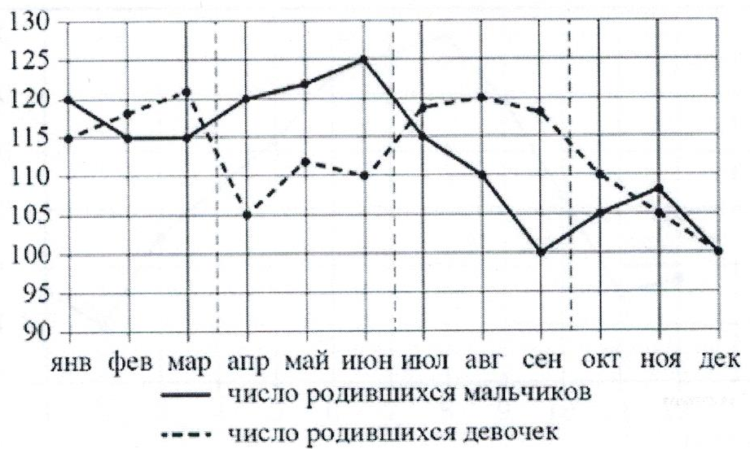

Пользуясь рисунком, поставьте в соответствие каждому из указанных периодов времени характеристику рождаемости в этот период.

|  |  |  |
| --- | --- | --- |
| ПЕРИОДЫ ВРЕМЕНИ  А) 1-й квартал года  Б) 2-й квартал года  В) 3-й квартал года  Г) 4-й квартал года |  | ХАРАКТЕРИСТИКИ РОЖДАЕМОСТИ  1) рождаемость мальчиков превышала рождаемость девочек  2) рождаемость девочек росла  3) рождаемость девочек снижалась  4) рождаемость между числом родившихся мальчиков и числом родившихся девочек в один из месяцев этого периода достигает наибольшего значения за год |

Запишите в ответ цифры, расположив их в порядке, соответствующем буквам:

|  |  |  |  |
| --- | --- | --- | --- |
| А | Б | В | Г |
|  |  |  |  |

1. Найдите площадь трапеции, изображенной на клетчатой бумаге с размером клетки 1 см х 1 см. Ответ дайте в квадратных сантиметрах.

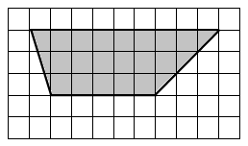

1. В группе туристов 24 человека. Их вертолетом в несколько приемов забрасывают в труднодоступный район по 6 человека за рейс. Порядок, в котором вертолет перевозит туристов, случаен. Найдите вероятность того, что турист К. полетит третьим рейсом вертолета.
2. Найдите корень уравнения $\sqrt{51-4x}=7$.
3. Сторона *АВ* треугольника *АВС* раавнва 48. Противолежащий ей угол равен 1500. Найдате радиус окружности, описанной около этого треугольника.

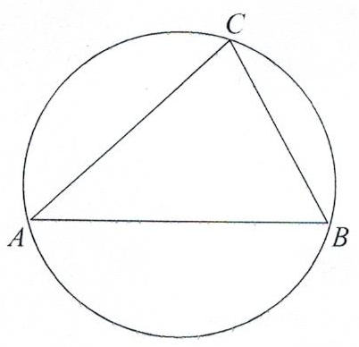

1. На рисунке изображен график функции *y = f’(x) –* производной функции *f(x)*. На оси абцисс отмечены девять точек: *х1, х2, х3, х4, х5, х6, х7, х8, х9*. Сколько точек лежит на промежутках убываания функции *f(x)*.

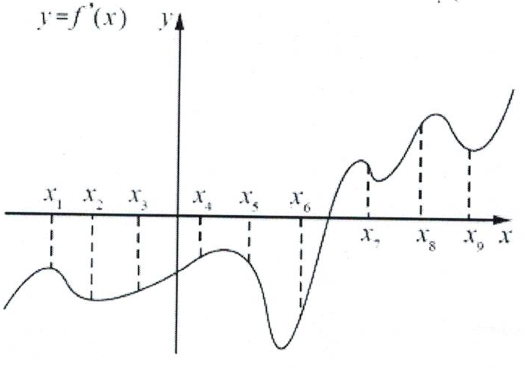

1. В правильной четырехугольной пирамиде *SАВСD* точка *О* – центр основания, *S* – вершина, *SO* = 24, *SD* = 26. Найдите длину отрезка *AC*.

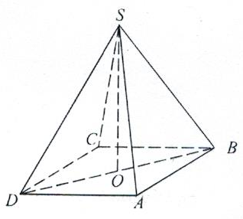

1. Найдите значение выражения $\frac{8^{6,4}}{{16}^{4,05}}$.
2. Врач прописал пациенту принимать лекарство по такой схеме: в первый день он должен принять 3 капли, а в каждый следующий день – на 3 капли больше, чем в предыдущий. Приняв 30 капель, он еще 3 дня пьет по 30 капель лекарства, а потом ежедневно уменьшает прием на 3 капли. Сколько пузырьков лекарства нужно купить пациенту на весь курс приема, если в каждом содержится 20 мл лекарства(что составляет 250 капель)?
3. Смешали 3 литра 25-процентного водного раствора некоторого вещества с 12 литрами 15-процентного водного раствора этого же вещества. Сколько процентов составляет концентрация получившегося раствора?
4. Найдите точку минимума функции $y=\sqrt{x^{2}-12x+55}$.
5. а) Решите уравнение ${(\frac{1}{9})}^{\cos{(\frac{π}{2}-x)}{}}=3^{2\sin{(x+\frac{π}{2})}}$.

б) Укажите корни этого уравнения, принадлежащие отрезку $\left[- \frac{7π}{2};-2π\right]$.

**ВАРИАНТ 2**

1. Четвертая часть всех отдыхающих в пансионате – дети. Какой процент от всех отдыхающих составляют дети?
2. На рисунке точками изображено число родившихся мальчиков и девочек за каждый календарный месяц 2020 года в городском роддоме. По горизонтали указываются месяцы, по вертикали – количество родившихся мальчиков и девочек (по отдельности). Для наглядности точки соединены линиями.



Пользуясь рисунком, поставьте в соответствие каждому из указанных периодов времени характеристику рождаемости в этот период.

|  |  |  |
| --- | --- | --- |
| ПЕРИОДЫ ВРЕМЕНИ  А) 1-й квартал года  Б) 2-й квартал года  В) 3-й квартал года  Г) 4-й квартал года |  | ХАРАКТЕРИСТИКИ РОЖДАЕМОСТИ  1) рождаемость мальчиков в течение 2-го и 3-го месяцев периода была одинаковой  2) рождаемость девочек снижалась  3) в каждом месяце девочек рождалось больше, чем мальчиков  4) в каждом месяце мальчиков рождалось больше, чем девочек |

Запишите в ответ цифры, расположив их в порядке, соответствующем буквам:

|  |  |  |  |
| --- | --- | --- | --- |
| А | Б | В | Г |
|  |  |  |  |

1. Найдите площадь четырехугольника, изображенного на клетчатой бумаге с размером клетки 1 см х 1 см.

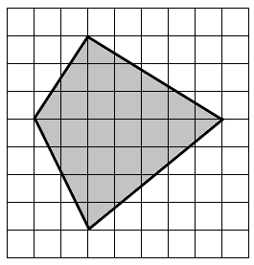

1. На конференцию приехали 6 ученых из Швейцарии, 3 из Болгарии и 6 из Австрии. Каждый из них делает на конференции один доклад. Порядок определяется жеребьевкой. Найдите вероятность того, что третьитм окажется доклад ученого из Австрии.
2. Найдите корень уравнения $\sqrt{\frac{4}{5х-30 }}=\frac{1}{5}$.
3. Основания равнобедренной трапеции равны 43 и 7. Высота трапеции равна 27. Найдите тангенс острого угла трапеции.

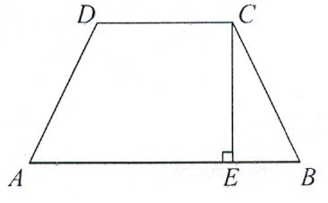

1. Прямая $y=-7x+8$ параллельная касательной к графику функции $y=x^{2}+7x-6$. Найдите абциссу точки касания.
2. В цилиндрический сосуд налили 2200 см3 воды. Уровень жидкости оказался равным 16 см. В воду полностью погрузили деталь. При этом уровень жидкости в сосуде поднялся на 6 см. Чему равен объем детали? Ответ выразите в см3.

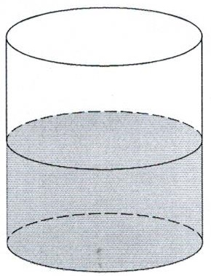

1. Найдите значение выражения $\left({17a}^{12}b^{3}-{({5a}^{4}b)}^{3}\right) :({4a}^{12}b^{3})$ при *a* = - 2,8 и *b* = 5,3.
2. Смешали 4 литра 15-процентного водного раствора некоторого вещества с 6 литрами 25-процентного водного раствора этого же вещества. Сколько процентов составляет концентрация получившегося раствора?
3. Найдите точку минимума функции $y=\sqrt{x^{2}-12x+55}$.
4. В правильной четырехугольной пирамиде *SАВСD* точка *О* – центр основания, *S* – вершина, *SO* = 24, *SD* = 26. Найдите длину отрезка *AC*.



1. а) Решите уравнение $\log_{3}{(x^{2}}-2x)=1$.

б) Укажите корни этого уравнения, принадлежащие отрезку $\left[\log_{2}{0,2};\log_{2}{5}\right]$.

**Решения с пояснениями**

**ВАРИАНТ 1**

1. Одна таблетка лекарства весит 40 мг и содержит 5% активного вещества. Ребенку в возрасте до 6 месяцев врач прописывает 0,5 мг активного вещества на каждый килограмм веса в сутки. Сколько таблеток этого лекарства дать ребенку в возрасте четырех месяцев и весом 8 кг в течение суток?

**Пояснение:**

В одной таблетке лекарства содержится 4 $0∙0,05=2$ мг активного вещества. Суточная норма активного вещества для ребенка весом 8 кг составит: $0,5∙8=4$ мг. Тем самым, ребенку следует дать 2 таблетки.

Ответ: 2

1. На рисунке точками изображено число родившихся мальчиков и девочек за каждый календарный месяц 2020 года в городском роддоме. По горизонтали указываются месяцы, по вертикали – количество родившихся мальчиков и девочек (по отдельности). Для наглядности точки соединены линиями.



Пользуясь рисунком, поставьте в соответствие каждому из указанных периодов времени характеристику рождаемости в этот период.

|  |  |  |
| --- | --- | --- |
| ПЕРИОДЫ ВРЕМЕНИ  А) 1-й квартал года  Б) 2-й квартал года  В) 3-й квартал года  Г) 4-й квартал года |  | ХАРАКТЕРИСТИКИ РОЖДАЕМОСТИ  1) рождаемость мальчиков превышала рождаемость девочек  2) рождаемость девочек росла  3) рождаемость девочек снижалась  4) рождаемость между числом родившихся мальчиков и числом родившихся девочек в один из месяцев этого периода достигает наибольшего значения за год |

Запишите в ответ цифры, расположив их в порядке, соответствующем буквам:

|  |  |  |  |
| --- | --- | --- | --- |
| А | Б | В | Г |
|  |  |  |  |
|  |  |  |  |

**Пояснение:**

За первый квартал года рождаемость девочек росла примерно от 115 до 121.

За второй квартал года график рождаемости мальчиков выше графика рождаемости девочек, а значит, рождаемость мальчиков превышала рождаемость девочек.

В августе третье квартала рождаемость мальчиков резко падает, а девочек-практически не изменяется.

За четвертый квартал года рождаемость девочек снижалась от примерно 114 до 100.

Таким образом, получаем соответствие:

|  |  |  |  |
| --- | --- | --- | --- |
| А | Б | В | Г |
| 2 | 1 | 4 | 3 |

Ответ: 2143

1. Найдите площадь трапеции, изображенной на клетчатой бумаге с размером клетки 1 см х 1 см. Ответ дайте в квадратных сантиметрах.



**Решение:**

Площадь трапеции равна произведению полусуммы оснований на высоту. Поэтому:

$$S=\frac{5+9}{2}∙3=21 {см}^{3}.$$

Ответ: 21

1. В группе туристов 24 человека. Их вертолетом в несколько приемов забрасывают в труднодоступный район по 6человек за рейс. Порядок, в котором вертолет перевозит туристов, случаен. Найдите вероятность того, что турист К. полетит третьим рейсом вертолета.

**Решение:**

На третьем рейсе 6 мест, всего туристов 24. Вероятность того, что присутствующий турист К. полетит третьим рейсом вертолета, равна:

$$\frac{6}{24}=\frac{1}{4}=0,25.$$

Ответ: 0,25

1. Найдите корень уравнения $\sqrt{51-4x}=7$.

**Решение:**

Найдем корень уравнения:

$$\sqrt{51-4x}=7⇔51-4x=49⇔4x=2⇔x=0,5.$$

Ответ: 0,5

1. Сторона *АВ* треугольника *АВС* раавнва 48. Противолежащий ей угол равен 1500. Найдате радиус окружности, описанной около этого треугольника.



**Решение:**

По теореме синусов имеем:

$$R=\frac{AB}{2\sin{∠C}}=\frac{48}{2\sin{{150}^{0}}}=48.$$

Ответ: 48

1. На рисунке изображен график функции *y = f’(x) –* производной функции *f(x)*. На оси абцисс отмечены девять точек: *х1, х2, х3, х4, х5, х6, х7, х8, х9*. Сколько точек лежит на промежутках убывания функции *f(x)*.



**Решение:**

Убыванию дифференцируемой функции *f(x)* соответствуют отрицательные значения ее производной. Производная отрицательна в точках *х1, х2, х3, х4, х5, х6* Таких точек 6.

Ответ:6

1. В правильной четырехугольной пирамиде *SАВСD* точка *О* – центр основания, *S* – вершина, *SO* = 24, *SD* = 26. Найдите длину отрезка *AC*.



**Решение:**

В правильной пирамиде вершина проецируется в центр основания, следовательно, *SO* является высотой пирамиды. Тогда по теореме Пифагора:

$$AC=2AO=2OD=2\sqrt{{SD}^{2}-{SO}^{2}}=2\sqrt{676-576}=20.$$

Ответ: 20

1. Найдите значение выражения $\frac{8^{6,4}}{{16}^{4,05}}$.

**Решение:**

Найдем значение выражения:

$\frac{8^{6,4}}{{16}^{4,05}}=\frac{{\left(2^{3}\right)}^{6,4}}{{\left(2^{4}\right)}^{4,05}}=\frac{2^{19,2}}{2^{16,2}}=2^{19,2-16,2}=2^{3}=8$.

Ответ: 8

1. Врач прописал пациенту принимать лекарство по такой схеме: в первый день он должен принять 3 капели, а в каждый следующий день – на 3 капли больше, чем в предыдущий. Приняв 30 капель, он еще 3 дня пьет по 30 капель лекарства, а потом ежедневно уменьшает прием на 3 капли. Сколько пузырьков лекарства нужно купить пациенту на весь курс приема, если в каждом содержится 20 мл лекарства(что составляет 250 капель)?

**Пояснение:**

На первом этапе приема капель число принимаемых капель в день представляет собой возрастающую арифметическую прогрессию с первым членом, равным 3, разностью, равной 3 и последним членом, равным 30. Следовательно, этап, когда число капель в день возрастает продолжается $\frac{30-3}{3}+1=10$ дней. Суммарное число капель, принятых в этот период, представляет собой сумму арифметической прогрессии:

$S_{10}=\frac{3+30}{2} ∙10=165$ капель.

Затем в течение трех дней пациент принимает еще $3∙30=90$ капель. Последний прием капель длится $\frac{27-3}{3}+1=9$ дней. Аналогично первому этапу:

$S_{9}=\frac{3+27}{2} ∙9=135$ капель.

Таким образом, за весь курс приема пациенту нужно принять $165+90+135=390$ капель. То есть нужно приобрести не меньше $\frac{390}{250}=1\frac{14}{25}$ пузырьков лекарства. Минимальное количество пузырьков лекарства *2*.

Ответ: 2

1. Смешали 3 литра 25-процентного водного раствора некоторого вещества с 12 литрами 15-процентного водного раствора этого же вещества. Сколько процентов составляет концентрация получившегося раствора?

**Решение:**

Концентрация раствора равна $C=\frac{V_{в-ва}}{V_{р-ра}}∙100\%$. Таким образом, концентрация получившегося раствора равна:

$$\frac{0,25∙3+0,15∙12}{3+12} ∙100\%= \frac{2,55}{15} ∙100\%=17\%.$$

Ответ: 17

1. Найдите точку минимума функции $y=\sqrt{x^{2}-12x+55}$.

**Решение:**

Квадратный трехчлен $y=ax^{2}+bx+c$ c положительным старшим коэффициентом достигает минимума в точке , в нашем случае – в точке *6*. Поскольку функция возрастающая, а заданная функция определена при найденном значении переменной, она достигает минимума в той же точке, в которой достигает минимума подкоренное выражение.

Ответ: 6

1. а) Решите уравнение ${(\frac{1}{9})}^{\cos{(\frac{π}{2}-x)}}=3^{2\sin{(x+\frac{π}{2})}}$.

б) Укажите кони этого уравнения, принадлежащие отрезку $\left[- \frac{7π}{2};-2π\right]$.

**Решение:**

а) Преобразуем уравнение: ${ 3}^{2\cos{(\frac{π}{2}-x)}}=3^{2\sin{(x+\frac{π}{2})}}⇔-2\cos\left(\frac{π}{2}-x\right)=2sin\left(x+\frac{π}{2}\right)⇔-2\sin{x=2\cos{x⇔2\cos{x⇔tgx=-1⇔x=-\frac{π}{4}+πk, k∈Z.}}}$

б) С помощью единичной окружности отберем корни на отрезке $\left[- \frac{7π}{2};-2π\right]$. Получаем: $-\frac{9π}{4}, -\frac{13π}{4}$.

Ответ: а) $\left\{-\frac{π}{4}+πk, k∈Z\right\}$; б) $-\frac{9π}{4}, -\frac{13π}{4}$

**ВАРИАНТ 2**

1. Четвертая часть всех отдыхающих в пансионате – дети. Какой процент от всех отдыхающих составляют дети?

**Пояснение:**

Пусть все отдыхающие это 100%, тогда: $\frac{100}{4}=25\%$

25% от всех отдыхающих составляют дети.

Ответ: 25

1. На рисунке точками изображено число родившихся мальчиков и девочек за каждый календарный месяц 2020 года в городском роддоме. По горизонтали указываются месяцы, по вертикали – количество родившихся мальчиков и девочек (по отдельности). Для наглядности точки соединены линиями.



Пользуясь рисунком, поставьте в соответствие каждому из указанных периодов времени характеристику рождаемости в этот период.

|  |  |  |
| --- | --- | --- |
| ПЕРИОДЫ ВРЕМЕНИ  А) 1-й квартал года  Б) 2-й квартал года  В) 3-й квартал года  Г) 4-й квартал года |  | ХАРАКТЕРИСТИКИ РОЖДАЕМОСТИ  1) рождаемость мальчиков в течение 2-го и 3-го месяцев периода была одинаковой  2) рождаемость девочек снижалась  3) в каждом месяце девочек рождалось больше, чем мальчиков  4) в каждом месяце мальчиков рождалось больше, чем девочек |

Запишите в ответ цифры, расположив их в порядке, соответствующем буквам:

|  |  |  |  |
| --- | --- | --- | --- |
| А | Б | В | Г |
|  |  |  |  |

**Пояснение:**

За первый квартал года рождаемость мальчиков в январе изменилась со 120 до 115, рождаемость мальчиков в течение 2-го и 3-го месяцев периода была одинаковой.

За второй квартал года график рождаемости мальчиков выше графика рождаемости девочек, а значит, рождаемость мальчиков превышала рождаемость девочек.

В третьем квартале в каждом месяце (июле, августе, сентябре) девочек рождаемость больше, чем мальчиков.

За четвертый квартал года рождаемость девочек снижалась от примерно 114 до 100.

Таким образом, получаем соответствие:

|  |  |  |  |
| --- | --- | --- | --- |
| А | Б | В | Г |
| 1 | 4 | 3 | 2 |

Ответ: 1432

1. Найдите площадь четырехугольника, изображенного на клетчатой бумаге с размером клетки 1 см х 1 см.



**Решение:**

Площадь изображенного четырехугольника можно найти как разность площадей квадрата и 4 прямоугольных треугольников. Тогда:

$$S=7∙7-\frac{1}{2}∙2∙3-\frac{1}{2}∙3∙5-\frac{1}{2}∙4∙5-\frac{1}{2}∙4∙2=24,5.$$

Ответ: 24,5

1. На конференцию приехали 6 ученых из Швейцарии, 3 из Болгарии и 6 из Австрии. Каждый из них делает на конференции один доклад. Порядок определяется жеребьевкой. Найдите вероятность того, что третьитм окажется доклад ученого из Австрии.

**Решение:**

Всего в семинаре принимает участие *6 + 3 + 6 = 15* ученых, значит, вероятность того, что ученый, который выступает третьим, окажется из Австрии, равна 6*/15 = 0,*4.

Ответ: 0,4

1. Найдите корень уравнения $\sqrt{\frac{4}{5х-30 }}=\frac{1}{5}$.

**Решение:**

Возведем в квадрат:

$$\sqrt{\frac{4}{5х-30 }}=\frac{1}{5} ⇔\frac{4}{5x-30}=\frac{1}{25}⇔5x-30=100⇔5x=130⇔x=26.$$

Ответ: 26

1. Основания равнобедренной трапеции равны 43 и 7. Высота трапеции равна 27. Найдите тангенс острого угла трапеции.



**Решение:**

Тангенс равен отношению противолежащего катета к прилежащему:

$$tgB=\frac{CE}{EB}=\frac{27}{\frac{AB-DC}{2}}=\frac{27}{18}=1,5.$$

Ответ: 1,5

1. Прямая $y=-7x+8$ параллельная касательной к графику функции $y=x^{2}+7x-6$. Найдите абциссу точки касания.

**Решение:**

Значение производной в точке касания равно угловому коэффициенту касательной. Поскольку касательная параллельна прямой $y=-7x+8$ их угловые коэффициенты равны. Поэтому абсцисса точки касания находится из уравнения $y'=-3.$

$${(x^{2}+7x-6)}^{'}=-7⇔2x+7=-7⇔x=-7.$$

Ответ: - 7

1. В цилиндрический сосуд налили 2200 см3 воды. Уровень жидкости оказался равным 16 см. В воду полностью погрузили деталь. При этом уровень жидкости в сосуде поднялся на 6 см. Чему равен объем детали? Ответ выразите в см3.

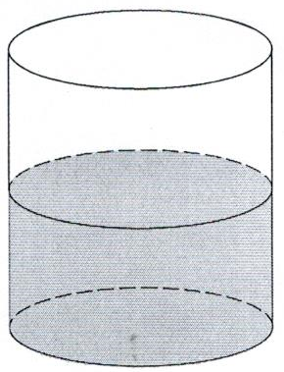

**Решение:**

Объем детали равен объему вытесненной ею жидкости. Объем вытесненной жидкости равен *6/16* исходного объема:

$$V_{дет}=\frac{6}{16}∙2200=\frac{3}{8}∙2200=825 {см}^{3}.$$

Ответ: 825

1. Найдите значение выражения $\left({17a}^{12}b^{3}-{({5a}^{4}b)}^{3}\right)÷({4a}^{12}b^{3})$ при *a* = - 2,8 и *b* = 5,3.

**Решение:**

Выполним преобразования:

$$\left({17a}^{12}b^{3}-{({5a}^{4}b)}^{3}\right) :\left({4a}^{12}b^{3}\right)=\frac{{17a}^{12}b^{3}-5^{3}a^{12}b^{3}}{{4a}^{12}b^{3}}=\frac{a^{12}b^{3}(17-125)}{{4a}^{12}b^{3}}=-27.$$

Ответ: - 27

1. Смешали 4 литра 15-процентного водного раствора некоторого вещества с 6 литрами 25-процентного водного раствора этого же вещества. Сколько процентов составляет концентрация получившегося раствора?

**Решение:**

Концентрация раствора равна $C=\frac{V_{в-ва}}{V_{р-ра}}∙100\%$. Таким образом, концентрация получившегося раствора равна:

$$\frac{0,15∙4+0,25∙6}{4+6} ∙100\%= \frac{2,1}{10} ∙100\%=21\%.$$

Ответ: 21

1. Найдите точку минимума функции $y=\sqrt{x^{2}-12x+55}$.

**Решение:**

Квадратный трехчлен $y=ax^{2}+bx+c$ c положительным старшим коэффициентом достигает минимума в точке , в нашем случае – в точке *6*. Поскольку функция возрастающая, а заданная функция определена при найденном значении переменной, она достигает минимума в той же точке, в которой достигает минимума подкоренное выражение.

Ответ: 6

1. В правильной четырехугольной пирамиде *SАВСD* точка *О* – центр основания, *S* – вершина, *SO* = 24, *SD* = 26. Найдите длину отрезка *AC*.



**Решение:**

В правильной пирамиде вершина проецируется в центр основания, следовательно, *SO* является высотой пирамиды. Тогда по теореме Пифагора:

$$AC=2AO=2OD=2\sqrt{{SD}^{2}-{SO}^{2}}=2\sqrt{676-576}=20.$$

Ответ: 20

1. а) Решите уравнение $\log_{3}{(x^{2}}-2x)=1$.

б) Укажите корни этого уравнения, принадлежащие отрезку $\left[\log_{2}{0,2};\log_{2}{5}\right]$.

**Решение:**

а) Из уравнения $x^{2}-2x)=3⇔(x+1)∙(x-3)=0⇔\left[\begin{matrix}x=-1, \\ x=3. \end{matrix}\right.$

б) Заметим, что $\log_{2}{0,2}<\log_{2}{5=-1<\log_{2}{5}<\log_{2}{8=3}}$. Значит, указанному отрезку принадлежит корень *– 1*.

Ответ: а) – 1 и 3; б) - 1

**Бланк ответов**

|  |  |  |  |  |  |  |  |  |  |  |  |  |  |  |  |  |  |
| --- | --- | --- | --- | --- | --- | --- | --- | --- | --- | --- | --- | --- | --- | --- | --- | --- | --- |
|  |  |  |  |  |  |  |  |  |  |  |  |  |  |  |  |  |  |
| **1.** |  |  |  |  |  |  |  |  |  |  |  |  |  |  |  |  |  |
| **2.** |  |  |  |  |  |  |  |  |  |  |  |  |  |  |  |  |  |
| **3.** |  |  |  |  |  |  |  |  |  |  |  |  |  |  |  |  |  |
| **4.** |  |  |  |  |  |  |  |  |  |  |  |  |  |  |  |  |  |
| **5.** |  |  |  |  |  |  |  |  |  |  |  |  |  |  |  |  |  |
| **6.** |  |  |  |  |  |  |  |  |  |  |  |  |  |  |  |  |  |
| **7.** |  |  |  |  |  |  |  |  |  |  |  |  |  |  |  |  |  |
| **8.** |  |  |  |  |  |  |  |  |  |  |  |  |  |  |  |  |  |
| **9.** |  |  |  |  |  |  |  |  |  |  |  |  |  |  |  |  |  |
| **10.** |  |  |  |  |  |  |  |  |  |  |  |  |  |  |  |  |  |
| **11.** |  |  |  |  |  |  |  |  |  |  |  |  |  |  |  |  |  |
| **12.** |  |  |  |  |  |  |  |  |  |  |  |  |  |  |  |  |  |
| **13.** |  |  |  |  |  |  |  |  |  |  |  |  |  |  |  |  |  |

|  |  |  |
| --- | --- | --- |
| **Вариант  Задание** | **Вариант 1** | **Вариант 2** |
| **1.** | **2** | **25** |
| **2.** | **2143** | **1432** |
| **3.** | **21** | **24,5** |
| **4.** | **0,25** | **0,4** |
| **5.** | **0,5** | **26** |
| **6.** | **48** | **1,5** |
| **7.** | **6** | **-7** |
| **8.** | **20** | **825** |
| **9.** | **8** | **-27** |
| **10.** | **2** | **21** |
| **11.** | **17** | **6** |
| **12.** | **6** | **20** |
| **13.** | **а) $\left\{-\frac{π}{4}+πk, k∈z\right\}$ б) $- \frac{9π}{4}; - \frac{13π}{4}$** | **а) - 1 и 3  б) – 1** |

**Ключи**

**Критерии оценивания экзаменационных работ в баллах:**

Выполнение любых заданий из 13 предложенных оценивается 1 баллом, 13 задание должно быть решено с подробным описанием решения и запись ответа соответствует 1 баллу, а перечисление выбранных корней, исходя из условия задания еще 1 баллу.

Количество любых решенных заданий из предложенных:

от 0 до 4 заданий – соотвествуют 0- 4 балла– «2» неудовлетворительно

от 5 до 8 заданий – соответствуют 5-8 баллам – «3» удовлетворительно

от 9 до 11 заданий – соответствуют 9- 11 баллам – «4» хорошо

от 12 до 13заданий - соответствует 12- 14 баллам – «5» отлично